Министерство образования РФ
Брянский государственный профессионально-педадогический колледж

Лабораторная работа

« Движение тела по окружности под действием сил тяжести и упругости»

Брянск 2004

Введение
Для выполнения работы собирают установку с коническим маятником (рис. 1). К кольцу штатива подвешивают на нити груз. На столе под маятником располагают лист бумаги с начерченной на нем окружностью. Центр окружности располагают на отвесной линии проходящей через точку подвеса маятника. Затем маятник приводят во вращательное движение в горизонтальной плоскости, взявшись двумя пальцами за нить у точки подвеса. Радиус вращения маятника подбирают равным радиусу окружности.
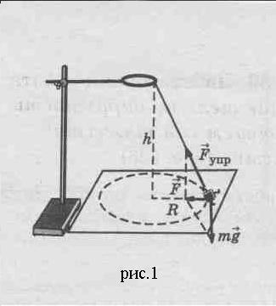
Период вращения маятника вычисляют по формуле:
$T=\frac{t}{N}$,
где t – время вращения маятника, измеряется часами с секундной стрелкой; N – число оборотов за время t.
На конический маятник действуют две силы: сила тяжести $m\vec{g}$ и сила упругости ${\vec{F}}_{\text{упр}}$. Их равнодействующая равна $\vec{F}$=${\vec{F}}_{\text{упр}}$+$m\vec{g}$. Сила $\vec{F}$сообщает центростремительное ускорение $a=\frac{4π^{2}R}{T^{2}}$ (R – радиус окружности по которой движется груз).
По второму закону Ньютона$\vec{F}=m\vec{a}$. Таким образом, в работе необходимо сравнить силу F с произведением $m\frac{4π^{2}R}{T^{2}}$.
Равнодействующую сил тяжести и упругости можно найти несколькими способами.
1. Из пропорции:
$\frac{F}{\text{mg}}=\frac{R}{h}$, $F=\frac{\text{mgR}}{h}$.
2.Измерение силы с помощью динамометра.
В этом случае маятник оттягивают от положения равновесия не расстояние, равное радиусу окружности, и снимают показания динамометра (рис. 2). Последний способ дает наименьшую погрешность, так как в этом случае она определяется только погрешностями динамометра и отсчета.
Сопоставляя результаты измерений F и ma, убеждаются, что они близки между собой.

Выполнение работы
Цель работы: убедиться в том, что при движении тела по окружности пол действием нескольких сил их равнодействующая равна произведению массы тела на ускорение.
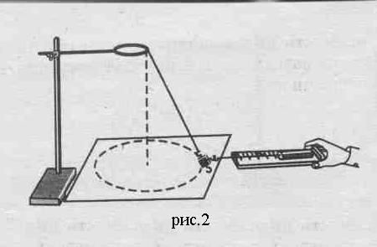
Оборудование: 1) динамометр; 2) часы с секундной стрелкой или секундомер; 3) линейка измерительная; 4) груз известной массы; 5) штатив лабораторный с кольцом; 6) прочная нить; 7) лист бумаги с начерченной на нем окружностью радиусом 15-20 см.
1. Подготовьте в тетради таблицу для записи результатов измерений и вычислений.
R, м | h,м | m,кг | F,Н |  | t,с | N | T,с | a,м/с² | ma,  $$\text{кг}⋅м/с^{2}$$
R, м | h,м | m,кг | 1-й способ | 2-й способ

2. Соберите установку по рисунку 1. Длина нити 30-40 см.
3. Отклоните маятник на расстояние равное радиусу окружности и установите высоту h так, чтобы груз почти касался бумаги.
4. Измерьте линейкой h и R.
5. Раскрутите маятник и определите время, за которое совершается 10 оборотов.
6. Измерьте силу F динамометром (рис. 2).
7. Результаты измерений и вычислений занесите в таблицу.
8. . Сравните результаты и сделайте вывод.

Контрольные вопросы
1. Что называют периодом вращения?
2. Как связаны период и частота вращения, в каких единицах они измеряются?
3. Поясните правило параллелограмма и треугольника для сложения двух сил.
4. Как связаны центростремительное ускорение и линейная скорость вращающегося тела?
5. Почему при выполнении работы определяли время, за которое совершается 10 оборотов.

